29 мая - «День скрепки»
Подготовила воспитатель: Асеева С. Ф.
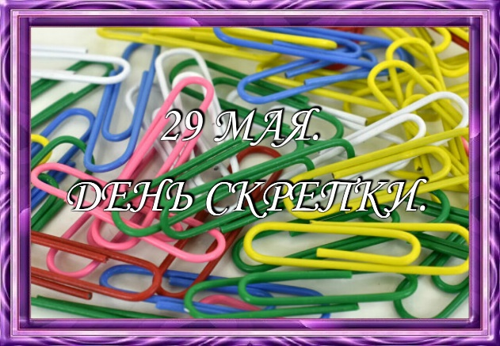
Интересные факты. Иногда мы даже не задумываемся над происхождением вещей, которые нас окружают, относимся к ним как к данности. Вот, казалось бы, обычная канцелярская скрепка для бумаги, их выпускают миллиардами. Обойтись без неё дома и в офисе нереально. Навести порядок в большом количестве бумаг, которые копятся годами, в первую очередь помогает скрепка. Скрепку купить легко, в каждом магазине канцтоваров она есть любых размеров и цвета. Но кто то же ее придумал?
А знаете ли Вы, что и форма у скрепки была не всегда такой, как мы её знаем?

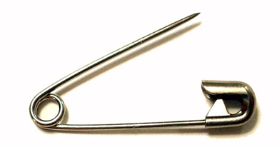
Когда бумаг было огромное количество, возникла потребность систематизировать их для хранения. Не было найдено приспособления держать бумаги вместе, не теряя их при этом, не повреждая. Сначала стопки бумаг перевязывали ленточкой или веревочками. Затем скрепляли проволокой, прокалывая бумагу или же используя булавку. Использовать английскую булавку было не так просто: они часто ломались, а кроме того, ещё и прокалывали пальцы, нанося этим повреждения не только документам, но и работницам.
Самые разные приспособления были придуманы для того, чтобы скрепить бумагу, они и были прототипом и начальным вариантом современной скрепки:
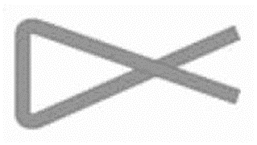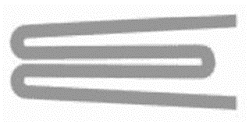

Скрепка Фэя. 1867 Скрепка Райта. 1877 Скрепка Коула. 1897
Человек, который придумал уже современную скрепку, которой мы до сих пор пользуемся, был норвежец - Йохан Валер. Своим изобретением он прославил свой народ. Есть сведения, что он создал простую конструкцию скрепки еще в далеком 1899 году. Тогда в Норвегии не было введена возможность запатентовать изобретения, поэтому существует мнение, что в 1989 году, американец по имени Миделбук создал скрепку в 1899 году. Но, не смотря на препятствия, норвежский изобретатель все же запатентовал свою идею в Германии, в 1901 году. В Норвегии сомнений не было – скрепка давно продавалась с момента появления идеи у молодого Валера, и продавалась она превосходно, что свидетельствует о быстром производстве.
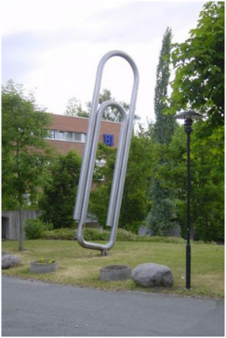
Также стоит добавить и интересный факт – в Осло был установлен памятник скрепке. Важно, что для граждан Норвегии скрепка важна не только, как родное изобретение, а и как символ. Во время второй мировой войны, в 1940 году, нацисты изгнали короля Хокона VII, захватив страну. Они пресекали любые намеки на память о его власти, потому запретили всю символику, в том числе значки, флаги и пуговицы. Норвежцы использовали скрепки. Именно поэтому скрепка стала символом единства нации и сопротивления нацистам. В память об этом в Осло в январе 1990 года был установлен памятник Юхану Валеру, который представляет собой огромную скрепку. Автор монумента Яр Эрис Паульсон всерьез считает, свое творение примером простоты и лаконичности. Надпись на памятнике гласит: «Ты держишь до 30 листов. Так держать!»
При изготовлении скрепок простого, стандартного типа используется металлическая проволока, которая имеет диаметр от 0,8 до 1,2 мм. Материал проволоки может быть разным, но лучшим вариантом считается углеродистая сталь, которая достаточно упруга чтобы сломаться. Такой материал дет возможность пользования скрепкой многоразово. Кроме стальных скрепок, существуют также и пластмассовые, оцинкованные, никелированные и омедненные скрепки. Эти материалы считаются также прочными вариантами для материала скрепки. Что касается размеров, то тут они очень разнообразны, так что покупатель может легко выбрать по потребности, исходя из собственного вкуса, в том числе. Итак, скрепки размеры скрепки могут быть 25, 26, 28, 30, 45, 50, 77 мм. А также встречаются и другие скрепки, которые имеют огромные размеры и при этом всё же нужны в канцелярском деле, такие скрепки имеют размер до 100 мм.
Современные скрепки имеют преимущества и отличия. Например, появились новые виды. Существуют скрепки в виде кольца, который используют как брелок к ключам. Также есть и скрепки с язычком, на котором можно делать пометки. А скрепки с крючком помогают повесить бумаги на стену. Теперь скрепки могут быть любой формы, что очень любят молодежь и дети. Французы не так давно создали скрепку с отгибающейся верхней частью, чтобы было проще помещать бумаги внутрь. Также благодаря цветному пластику можно легко и просто получить скрепку любого цвета, и даже пеструю. Как видите, скрепка вещь простая, но путь к нам у неё был сложным. Умение делать красивые оригинальные скрепки – целое искусство.
Канцелярская скрепка — предмет маленький и утилитарный. Однако она вовсе не обязана быть скучной! Совсем наоборот: она способна подарить массу идей, и из самых простых скрепок можно сделать массу забавных вещиц своими руками. Творческая натура не ограничится соединением всех попавших под руку скрепок в бесконечную цепочку (кто не делал этого хотя бы раз?). С помощью цветной бумаги, пуговиц, ленточек или помпонов скрепку можно превратить в симпатичную закладку для книги или в украшение для подарочной упаковки. Сделать цветок или сердечко, ангела или игрушечную вешалку, колечко или велосипед, поселить на рабочем столе скрепочного человечка — вот далеко не полный список идей. Мы, с ребятами по пробовали сделать закладки для книг. Вот что получилось.
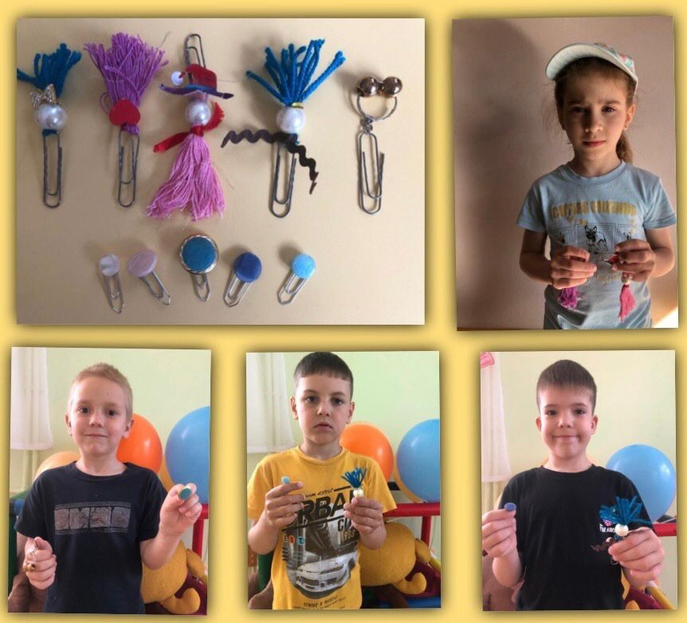
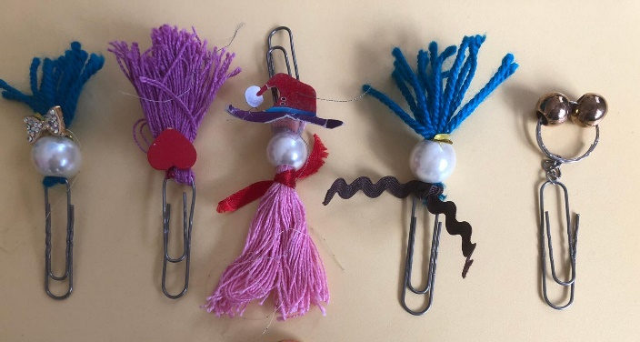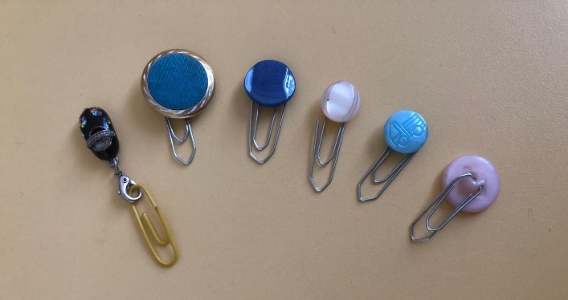

Источник: https://ok.ru/group/53347329704036/topic/151665662505828
https://www.skrepka.com.ua/blog/11/

